«Использование образовательной робототехнике на базе конструктора «LEGO MINDSTORMS Education EV3 45544» в образовательном процессе и внеурочной деятельности»

Тема методической системы: «Воспитание творчески развитой личности, готовой к жизни в высокотехнологичном, конкурентном, информационном мире»
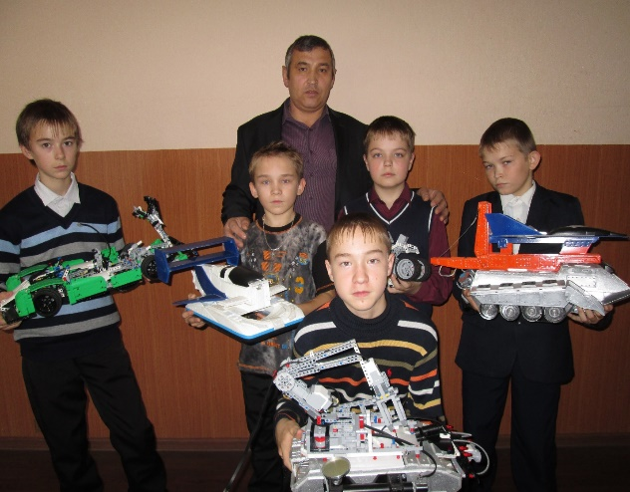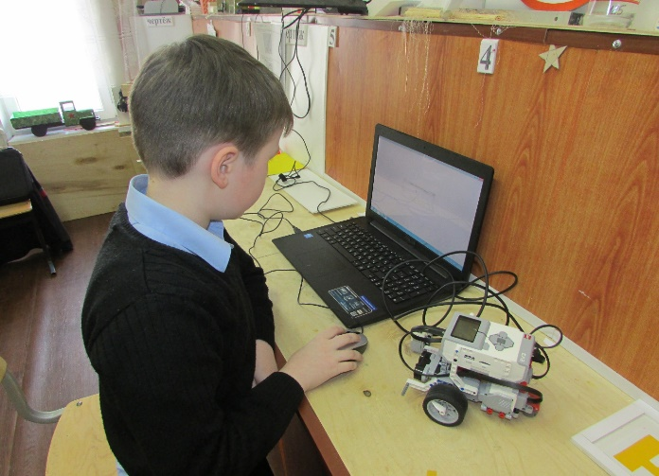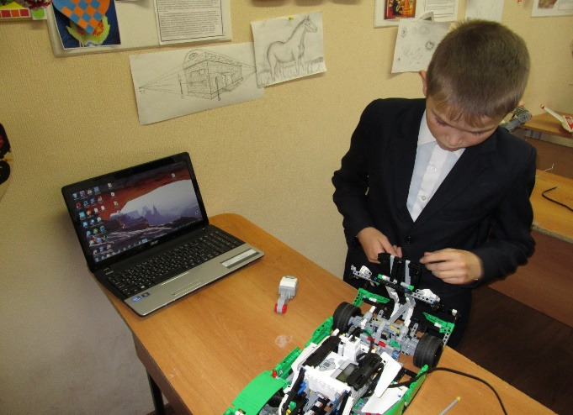

Главная задача моей работы состоит в том, чтобы на каждом уроке, учебная деятельность была организованно таким образом, которая превращала бы ученика в заинтересованного и мотивированного в учении, раскрывал свой творческий потенциал и при этом чувствовал себя счастливым.
Целью своей методической деятельности считаю формирование устойчивого стремления к внедрению в свою профессиональную деятельность современных образовательных технологий, инноваций в области ИКТ. И одним из приоритетных направлений я выделил образовательную робототехнику.
Актуальность выбора работы в данном направлении обусловлена тем, что жизнь современных детей протекает в быстро меняющемся мире, который предъявляет серьезные требования к ним. Уже сейчас в современном производстве и промышленности востребованы специалисты, обладающие знаниями в области инженерного проектирования и программирования. Одной из наиболее перспективных областей способствующих формированию навыков в сфере детского технического творчества является образовательная робототехника. Робототехника – это прикладная наука, занимающаяся разработкой и эксплуатацией интеллектуальных автоматизированных технических систем для реализации их в различных сферах человеческой деятельности.
В соответствии с этой целью разработана собственная методическая система. Под понятием «методическая система» я подразумеваю упорядоченную целостность взаимодействующих элементов: цели, методического стиля, особенностей организации учебной деятельности учащихся.
Тема методической системы: воспитание творчески развитой личности, готовой к жизни в высокотехнологичном, конкурентном, информационном мире.
Цель:
-Создание условий для формирования ученика, мотивированного к активной познавательной учебной деятельности;
-развитие его познавательных и созидательных способностей, обеспечивающих творческую самореализацию;
-формирование навыка самостоятельной деятельности.
Задачи:
Развитие у ребёнка естественной потребности познания окружающего мира;
Формирование навыков самостоятельного поиска и получения нужной информации;
Формирование навыков работы с информацией;
Создание ситуации успеха для повышения внутренней мотивации к обучению
Реализация данной задачи может быть достигнута и на основе внедрения новых технических средств и технологий в том числе и образовательная робототехника. Нельзя не отметить, что и сами учащиеся, и родители заинтересованы в получении такого образования, которое поможет им адаптироваться в быстро изменяющемся мире.
Основанием для выбора является, прежде всего, уровень самостоятельности учащихся в учебной деятельности. Посредством технологий обучения можно предусмотреть степень репродуктивности и творчества учащихся. Поскольку необходимо сформировать у учащихся полный цикл познавательного акта деятельности, то основным принципом формирования будет подбор технологий, направленных на обучение:
-формированию личностного смысла деятельности, связанного с осознанием личной значимости процесса познания и результата;
-технологиям, обучающим планированию, проектированию, моделированию;
-технологиям, планирования деятельности, определения алгоритма, выдвижению и разработке гипотезы;
-технологиям решения задач в конкретных условиях, проверки правильности и эффективности решения, оценивания результата.
На уроках я использую различные педагогические технологии, но, учитывая требования сегодняшнего времени, хочу остановиться на применении информационных технологий обучения на уроках технологии. Наиболее эффективным, я считаю – это использование робототехнике в проектной деятельности, как в творческой так и исследовательской.
К достоинствам образовательной робототехники, как одного из видов использования новых информационных технологий в обучении можно отнести следующее: возможность конструирования компьютерного материала для конкретного урока; возможность сочетания различных программных средств. Вместе с тем уроки с использованием ресурса следует проводить наряду с обычными занятиями, компьютерная поддержка должна являться одним и компонентов учебного процесса и применяться только там, где это целесообразно.
Используя робототехнику на своих уроках, я понял, что таким образом решаю не только задачу подготовки учащегося, умеющего решать конструкторские и технологические задачи, но и задачи развивающего обучения.
Методы организации обучения с применением персонального компьютера следующие:
-репродуктивный
-проблемно-поисковый
-исследовательский
-самостоятельной работы
Репродуктивный метод обучения с применением ресурса «LEGO MINDSTORMS Education EV3 45544»
предусматривает усвоение знаний, сообщаемых ученику преподавателем и ПК, и организацию деятельности обучаемого по воспроизведению изученного материала и его применению в аналогичных ситуациях. В этом плане более успешным является применение проблемного и исследовательского методов. Проблемный метод обучения использует возможности ресурса для организации учебного процесса как постановки и поисков способов разрешения некоторой проблемы. Главной целью является максимальное содействие активизации познавательной деятельности учеников. В процессе обучения предполагается решение разных классов задач на основе получаемых знаний, а также извлечение и анализ ряда дополнительных знаний, необходимых для разрешения поставленной проблемы. При использовании этого метода обучение является результатом активного исследования. Исследовательский метод обучения предполагает изучение методов объектов и ситуаций в процессе воздействия на них. Для достижения успеха необходимо наличие среды, реагирующей на воздействия.
Проектная деятельность — один из лучших способов для совмещения современных информационных технологий, личностно-ориентированного обучения и самостоятельной работы учащихся. Решение правильно поставленных исследовательских задач существенным образом может изменить весь процесс обучения и резко повысить интерес учащихся к предмету. К концу работы учащиеся представляют оформление своих идей: презентацию, буклет, и т.д. Работа над созданием презентации позволяет каждому ученику истинно оценивать себя – научиться давать позитивную оценку, находить положительные стороны, научиться видеть отрицательные стороны презентации. Все это развивает коммуникативность и умение сотрудничать, умение искать пути решения поставленной задачи, развивает исследовательские умения.
Практический опыт убеждает, что использование образовательной робототехники позволяет достичь хороших результатов:
-развивает творческие, исследовательские способности учащихся, повышает их активность;
-способствует интенсификации учебно-воспитательного процесса, более осмысленному изучению материала, приобретению навыков самоорганизации;
-помогает развитию познавательной деятельности учащихся и интереса к предмету; развивает у учащихся логическое мышление;

Проанализировав свою методическую систему, я выделяю основные её функции:
-проектировочная (осуществление конкретных педагогических технологий, обеспечивающих целенаправленную деятельность по реализации образовательного стандарта; выбор наиболее эффективных технологий
-нормативная (поддерживает соблюдение педагогических норм, правил учебно-воспитательного процесса).
-социальная компетентность (сформировать способность решать экономические, правовые и другие социальные задачи).
-рефлексивная

Выходные данные: Итоговые робототехнические проекты детей за последние 3 года.
№ | Название проекта и автор | Фото | Участие в мероприятии  (выставки, конкурсы, форумы и т.д. | Результат
1 | Проекты: «Роботы в сфере изучения космоса»  Пысин Максим,  Инженерный проект  Передвижная автономная космическая лаборатория «ЛУНА» | 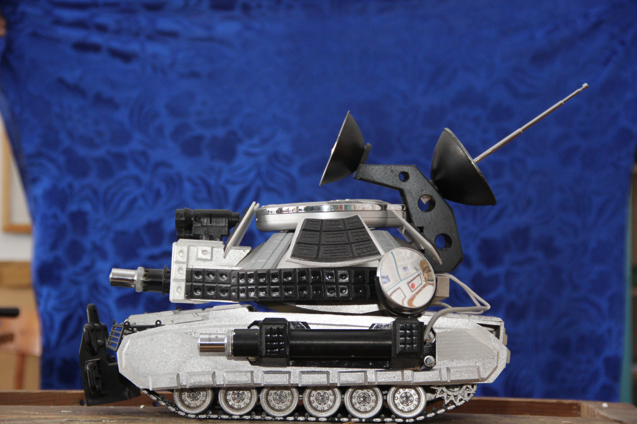 | Муниципальный форум юных исследователей  «Интеллект ХХI века»  Региональный этап научно-практической конференции молодых исследователей «Шаг в будущее»  (очный этап)  Секция «Инженерные науки» | 1 место
2 | Мальгин Семён.  Робот – планетоход «НОВЫЕ ГОРИЗОНТЫ» (New Horizons)  Передвижной космический аппарат для изучения геологического строения планеты и поиск минералов | 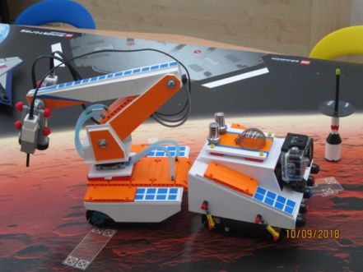 | Региональный этап научно-практической конференции молодых исследователей «Шаг в будущее»  (очный этап)  Секция «Инженерные науки» | призёр
3 | Матюх Олег, 7 класс  1 место «Шагающий аппарат для исследования планет «МАРС МZ-17» | 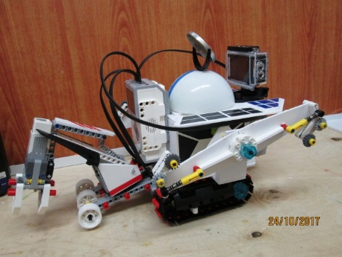 | Региональный этап научно-практической конференции молодых исследователей «Шаг в будущее»  (очный этап)  Секция «Инженерные науки»  XVI Российское соревнование (выставка-конференция)  юных исследователей «Шаг в будущее, Юниор»  г. Челябинск  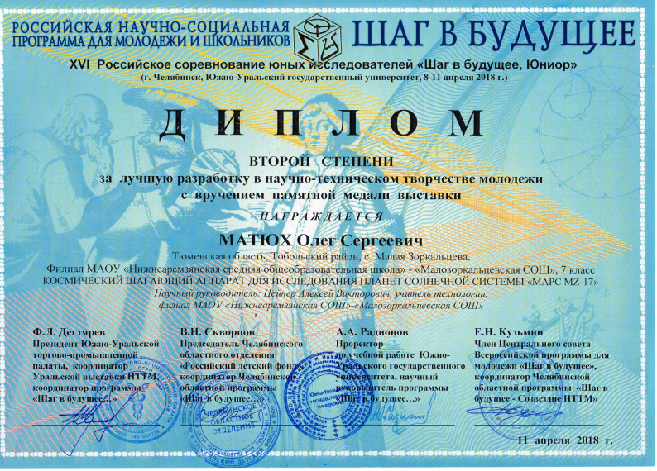 | 1 место  2 место
4 | Доценко Юрий.  Творческий проект. Космические роботы»  Космический Робот – эколог | 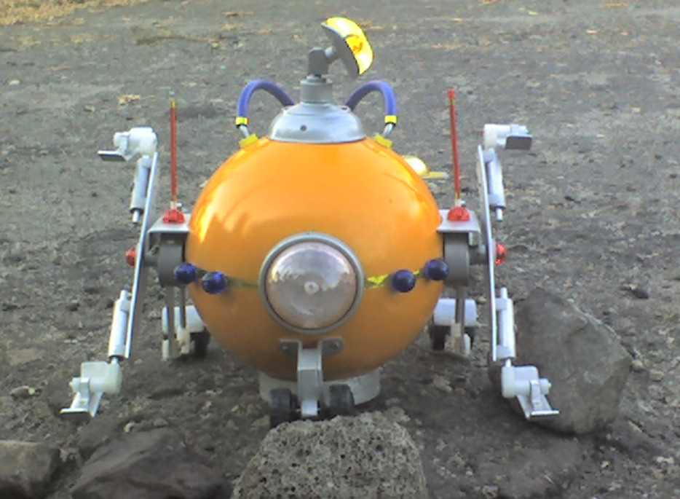 | Всероссийский конкурс научно- технического творчества  «Таланты России» | победитель
5 | Робот-манипулятор.  Кулешов Вячеслав | 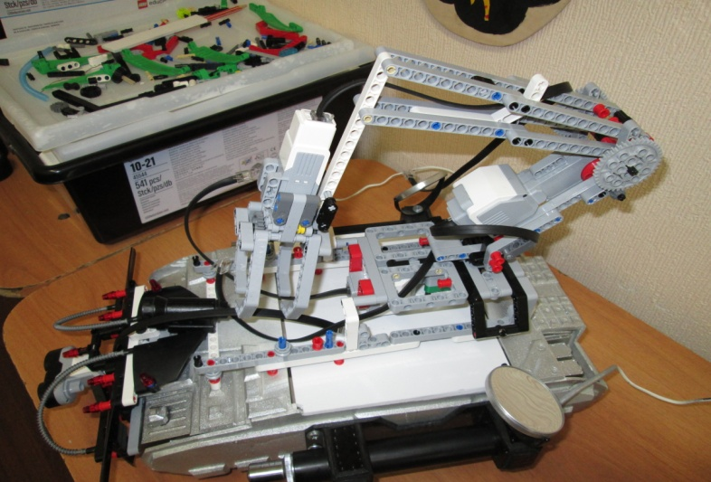 | Муниципальный форум юных исследователей  «Интеллект ХХI века» | 2 место.
6 | Кошкин Иван, 7 класс  Творческий проект  Робот- строитель | 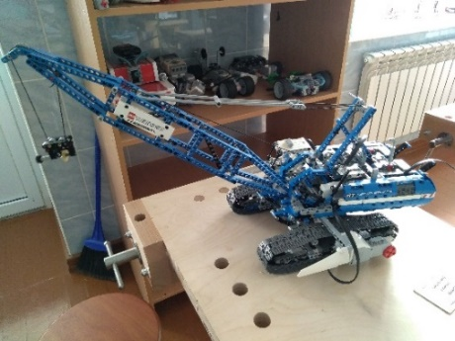 | Муниципальный этап всероссийской олимпиады школьников по технологии | Победитель
7 | Робот-пожарный. Проект: «Тушение пожаров в труднодоступных местах»  Созонов Никита | 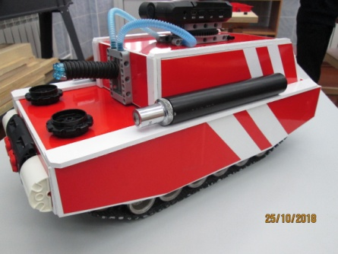 | Региональный этап научно-практической конференции молодых исследователей «Шаг в будущее»  (очный этап)  Секция «Инженерные науки» | Участник очного тура
8 | Робот-геолог. Творческий проект.  Доценко Юрий Михайлович | 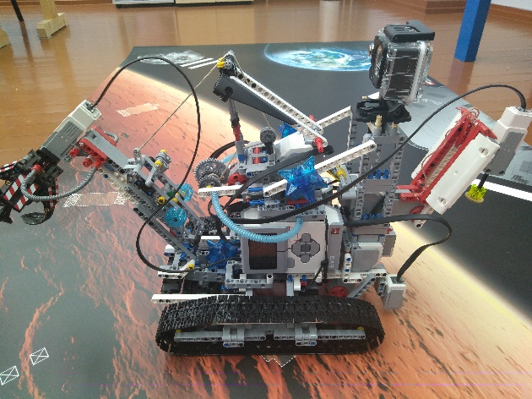 | Муниципальный форум юных исследователей  «Интеллект ХХI века»  Региональный робототехнический фестиваль «РобоФест- Тобольск 2018»  Региональный этап научно-практической конференции молодых исследователей «Шаг в будущее»  (очный этап)  Секция «Инженерные науки» | 1 место  Победитель
Всего, за последние 3 года, совместно с ребятами удалось реализовать более 30 творческих проектов по нескольким направлениям (инженерная книга, экологические проекты, исследовательские проекты и т.д.)
Все работы являются авторскими.

Отзыв
на авторскую программу по робототехнике «LEGO Education WeDo 2.0». учителя технологии Цейнера А.В.
Я пользуюсь данной программой для начального обучения по робототехнике, во внеурочной деятельности.
Актуальность программы состоит в том, что содержание и технологии соответствуют возрасту и интересам детей.
Целью программы является создание условий для развития научно-технического и творческого потенциала личности ребёнка путём организации его деятельности в процессе интеграции начального инженерно-технического конструирования и основ робототехники.
Развивающая ценность программы заключается в совершенствовании практических умений и навыков в программировании и конструировании у учащихся, развитии творческих способностей и логико-технического мышления, фантазии, воображения, трудолюбия и аккуратности. Программа отлично адаптирована для данного возраста детей и технической оснащённости. Язык и стиль материала изложен чётко и ясно.
Программа по научно-техническому творчеству «Робототехника» вводит ребёнка в удивительный мир будущего, где роботы будут использоваться во всех сферах жизнедеятельности, предусматривает возможность «идти в ногу» с научно-техническим прогрессом.
Методические особенности реализации программы предполагают сочетание возможности развития индивидуальных творческих способностей и формирование умений взаимодействовать в коллективе, работать в группе.
Программа соответствует специфике дополнительного образования детей и направлена на социальное, профессионально и духовное становление личности ребёнка.
Данная программа заслуживает положительной оценки и может быть рекомендована.

Чепурная Светлана Валерьевна,
учитель начальных классов филиала МАОУ «Нижнеаремзянская средняя общеобразовательная школа» - «Малозоркальцевская средняя общеобразовательная школа»

Отзыв
на авторскую программу научно-технической направленности
«Образовательная робототехника на базе конструктора LEGO MINDSTORMS Education EV3 45544» учителя технологии филиала МАОУ «Нижнеаремзянская средняя общеобразовательная школа» - «Малозоркальцевская средняя общеобразовательная школа» Цейнера А.В.
Я пользуюсь данной программой по робототехнике, во внеурочной деятельности в среднем звене. 5-9 класс.
По направленности программа относится к научно-технической. Программа ориентирована на развитие технических и творческих способностей и умений учащихся, организацию научно-исследовательской деятельности, профессионального самоопределения учащихся.
Целью программы является формирование компетенций обучающихся в области разработки, создания и использования робототехнических моделей, создание условий для формирования у учащихся теоретических знаний и практических навыков в области технического конструирования и основ программирования, развитие научно-технического и творческого потенциала личности ребенка, формирование ранней профориентации.
Данная, предполагает 3 уровня – «Стартовый», «Базовый», «Продвинутый». Где «УРОВЕНЬ» - это сложность содержания материала, этап обучения и одновременно направление использования ресурса LEGO. Используя такую разноуровневую программу, я с лёгкостью могу варьировать содержанием занятий в зависимости от уровня подготовленности обучающихся. Дети переходят от одного уровня к другому только после того как они его усвоят. Для них это как игра, целью которой является достичь самого сложного уровня и создать своего собственного, уникального робота. . Содержание программы выстроено таким образом, чтобы помочь ребёнку, переходя от одного уровня к другому раскрыть в себе творческие возможности и самореализоваться в современном мире. В процессе конструирования и программирования роботов, учащиеся получат дополнительные знания в области физики, механики и информатики, технологии что, в конечном итоге, изменит картину восприятия учащимися технических дисциплин, переводя их из разряда умозрительных в разряд прикладных. С другой стороны, основные принципы конструирования простейших механических систем и алгоритмы их автоматического функционирования под управлением программируемых контроллеров, послужат хорошей почвой для последующего освоения более сложного теоретического материала на занятиях. Возможность самостоятельной разработки и конструирования управляемых моделей для учащихся в современном мире является очень мощным стимулом к познанию нового и формированию стремления к самостоятельному созиданию, способствует развитию уверенности в своих силах и расширению горизонтов познания.
Принцип систематичности реализуется через структуру программы, а также в логике построения каждого конкретного занятия. В программе подбор тем обеспечивает целостную систему знаний в области робототехники, включающую в себя знания из областей основ механики, физики и программирования.
Методические особенности реализации программы предполагают сочетание возможности развития индивидуальных творческих способностей и формирование умений взаимодействовать в коллективе, работать в группе.
Программа соответствует специфике дополнительного образования детей и направлена на социальное, профессионально и духовное становление личности ребёнка.
Данная программа заслуживает положительной оценки и может быть рекомендована.
Юрченко Владимир Андреевич,
учитель физики МАОУ «Байкаловская средняя общеобразовательная школа

